KẾ HOẠCH BÀI DẠY
Môn: Tự Nhiên & Xã Hội

BÀI 2: NGHỀ NGHIỆP CỦA NGƯỜI THÂN TRONG GIA ĐÌNH
Tuần: 2 Ngày soạn:
Tiết: 1 Ngày dạy:
- YÊU CẦU CẦN ĐẠT:
1. Phẩm chất:
- Chăm chỉ: Yêu thích lao động.
- Trung thực: Thật thà trong việc đánh giá bản thân và đánh giá bạn.
- Trách nhiệm: Có ý thức tự giác trong học tập , trong lao động.
2. Năng lực:
a. Năng lực chung:
- Năng lực tự chủ và tự học: Tích cực tham gia học tập, biết xử lý các tình huống và liên hệ bản thân.
- Năng lực giao tiếp và hợp tác: Có thói quen trao đổi, giúp đỡ nhau trong học tập. Biết cùng nhau hoàn thành nhiệm vụ theo sự hướng dẫn của thầy cô.
- Năng lực giải quyết vấn đề và sáng tạo: đưa ra ý kiến, phân tích và ra quyết định để giải quyết tình huống trong bài học. Mô tả được mốt số nghề nghiệp.
b. Năng lực đặc thù:
- Đặt được câu hỏi để tìm hiểu thông tin về tên công việc, nghề nghiệp của những người lớn trong gia đình và ý nghĩa của những công việc, nghề nghiệp đó đối với gia đình và xã hội.
- Thu thập được một số thông tin về những công việc, nghề có thu nhập, những công việc tình nguyện không nhận lương.
- Chia sẻ được với các bạn, người thân về công việc, nghề nghiệp yêu thích sau này
II. THIẾT BỊ DẠY HỌC
- Giáo viên
- Bài hát, tranh tình huống, giấy A0.
- Học sinh
- SGK, VBT.
III. HOẠT ĐỘNG DẠY HỌC
Thời lượng | Hoạt động của GV | Hoạt động của HS
5’  27’  3’ | A. KHỞI ĐỘNG  * Mục tiêu: Tạo hứng thú và khơi gợi những hiểu biết đã có của HS về nghề phi công. Từ đó dẫn dắt vào bài học mới.  * Cách tiến hành:  - GV tổ chức cho HS cùng hát một bài hát về nghề nghiệp :Anh phi công ơi  - HS trả lời câu hỏi: Bài hát nói đến nghề nào? Em biết gì về nghề đó?  - GV mời 2 - 3 HS trả lời.  - GV nhận xét chung và dẫn dắt vào bài học: “Nghề nghiệp của người thân trong gia đình”.  - GV ghi tựa bài lên bảng, HS nhắc lại.  B. KHÁM PHÁ  Hoạt động 1: Quan sát hình và thảo luận  * Mục tiêu: HS nêu được một số nghề nghiệp.  * Cách tiến hành  - GV yêu cầu HS quan sát hình 1, 2, 3 trong SGK trang 12 và trả lời câu hỏi: Bố và mẹ Lan làm nghề gì? Nói về ý nghĩa của nghề đó?  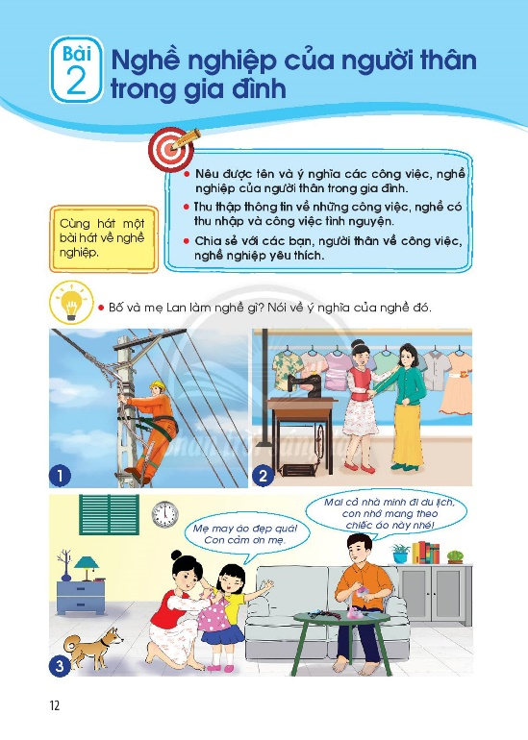  - GV và HS nhận xét và cùng rút ra kết luận.  - Kết luận: Bố Lan làm thợ điện, mẹ Lan làm thợ may. Các chú, bác thợ điện giúp lắp đặt, sữa chữa,... đường dây điện để chúng ta có điện sử dụng trong sinh hoạt hằng ngày; Cô, bác thợ may giúp chúng ta có quần áo để mặc, góp phần làm đẹp cho mọi người.  Hoạt động 2: Quan sát hình và làm việc cặp đôi  * Mục tiêu: HS đặt được câu hỏi để tìm hiểu tên và ý nghĩa của một số công việc, nghề nghiệp xung quanh.  * Cách tiến hành  - GV treo các hình 4, 5, 6, 7, 8, 9 trong SGK trang 13 (hình phóng to) hoặc trình chiếu hình và yêu cầu của hoạt động lên bảng.  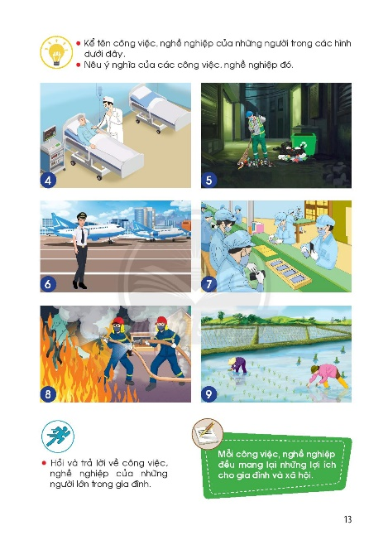  - HS thảo luận nhóm đôi, hỏi - đáp theo các câu hỏi:  + Người trong hình làm nghề gì?  + Công việc của họ có ý nghĩa như thế nào với mọi người xung quanh?  - GV mời 2 đến 3 nhóm HS lên trước lớp chỉ hình và hỏi - đáp trước lớp.  - Kết luận: Mỗi nghề nghiệp đều mang lại những lợi ích khác nhau cho gia đình và xã hội xung quanh.  Hoạt động 3: Thực hành liên hệ bản thân  - Mục tiêu: HS liên hệ được nghề nghiệp của những người thân trong gia đình.  - Cách tiến hành:  - HS hỏi - đáp nhau theo các câu hỏi: Kể về công việc của những người thân trong gia đình bạn? Bạn biết gì về những công việc đó?  - GV mời các cặp HS lên hỏi - đáp trước lớp.  - Kết luận: Có rất nhiều nghề nghiệp khác nhau. Mỗi công việc, nghề nghiệp đều mang lại những lợi ích cho gia đình và cho xã hội.  GV dẫn dắt để HS đọc được nội dung trọng tâm bài học  C. HOẠT ĐỘNG TIẾP NỐI SAU BÀI HỌC  GV yêu cầu HS về nhà chuẩn bị:  + Sưu tầm tranh, ảnh trên sách, báo,. về những công việc, nghề nghiệp xung quanh.  + Tranh vẽ hoặc ảnh chụp nghề nghiệp của một người thân trong gia đình em.  - GV nhận xét tiết học. | - Cả lớp hát bài hát  - Bài hát nói đến nghề phi công.  - HS chia sẻ về nghề phi công  - HS lắng nghe.  - HS nhắc lại tựa bài.  - HS quan sát hình trả lời  + Bố Lan làm thợ điện, mẹ Lan làm thợ may.  + Các chú, bác thợ điện giúp lắp đặt, sữa chữa,... đường dây điện để có điện sử dụng trong sinh hoạt hằng ngày.  + Bác thợ may giúp mình có quần áo để mặc.  - HS tham gia nhận xét.  - HS lắng nghe kết luận.  - HS quan sát tranh, thảo luận nhóm đôi.  + Họ là bác sĩ, nhân viên dọn vệ sinh, tiếp viên hàng không, công nhân, lính cứu hỏa  + Bác sĩ khám chữa bệnh cho mọi người; nhân viên vệ sinh dọn sạch xung quanh, tiếp viên hàng không đảm bảo an toàn, thoải mái cho hành khách trên chuyến bay; công nhân tạo ra các sản phẩm tiêu dùng hằng ngày; lính cứu hỏa dập tắt những đám cháy, tránh thiệt hại về người và tài sản.  - HS khác lắng nghe và nhận xét.  - HS lắng nghe kết luận.  - HS đọc yêu cầu.  - HS lên hỏi – đáp, chia sẻ trước lớp  -HS lắng nghe  - HS chú ý lắng nghe.
VI. Điều chỉnh, bổ sung sau bài dạy:
……………………………………………………………………………………………………………………………………………………………………………………
…………………………………………………………………………………………
KẾ HOẠCH BÀI DẠY
Môn: Tự Nhiên & Xã Hội

BÀI 2: NGHỀ NGHIỆP CỦA NGƯỜI THÂN TRONG GIA ĐÌNH
Tuần: 2 Ngày soạn:
Tiết: 2 Ngày dạy:
- YÊU CẦU CẦN ĐẠT:
1. Phẩm chất:
- Chăm chỉ: Yêu thích lao động.
- Trung thực: Thật thà trong việc đánh giá bản thân và đánh giá bạn.
- Trách nhiệm: Có ý thức tự giác trong học tập , trong lao động.
2. Năng lực:
a. Năng lực chung:
- Năng lực tự chủ và tự học: Tích cực tham gia học tập, biết xử lý các tình huống và liên hệ bản thân.
- Năng lực giao tiếp và hợp tác: Có thói quen trao đổi, giúp đỡ nhau trong học tập. Biết cùng nhau hoàn thành nhiệm vụ theo sự hướng dẫn của thầy cô.
- Năng lực giải quyết vấn đề và sáng tạo: đưa ra ý kiến, phân tích và ra quyết định để giải quyết tình huống trong bài học. Mô tả được mốt số nghề nghiệp.
b. Năng lực đặc thù:
- Thu thập được một số thông tin về những công việc, nghề có thu nhập, những công việc tình nguyện không nhận lương.
- Chia sẻ được với các bạn, người thân về công việc, nghề nghiệp yêu thích sau này
II. THIẾT BỊ DẠY HỌC
- Giáo viên
- Bài hát, tranh tình huống, giấy A0.
- Học sinh
- SGK, VBT, giấy màu, kéo, keo dán.
III. HOẠT ĐỘNG DẠY HỌC
Thời lượng | Hoạt động của GV | Hoạt động của HS
5’  27’  3’ | A. KHỞI ĐỘNG  - Mục tiêu: Tạo hứng thú và khơi gợi những hiểu biết đã có của HS về các nghề nghiệp.  - Cách tiến hành:  - GV tổ chức trò chơi “Đố vui”.  - GV mời một số HS lên bảng mô tả bằng lời về nghề nghiệp của một người thân trong gia đình mình (những việc làm hằng ngày và ích lợi của nghề nghiệp đó).  - HS khác cùng đoán về nghề nghiệp được bạn nói đến.  - GV nhận xét, dẫn dắt HS vào tiết 2 của bài học.  - GV ghi tựa bài lên bảng, vài HS nhắc lại.  B. KHÁM PHÁ  Hoạt động 1: Quan sát hình và thảo luận  - Mục tiêu: HS thu thập được một sò thông tin về những công việc tình nguyện không nhận lương.  - Cách tiến hành:  - GV tổ chức cho HS quan sát các hình 10, 11, 12, 13 trong SGK trang 14 (hoặc có thể chiếu bằng máy chiếu cho HS quan sát).  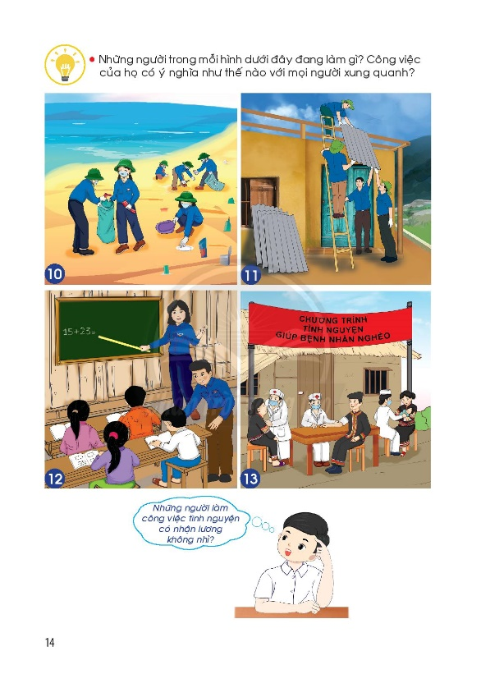  - GV đặt câu hỏi:  + Mọi người trong hình đang làm gì?  + Công việc của họ có ý nghĩa như thế nào với mọi người xung quanh?  + Công việc tình nguyện là công việc như thế nào? Những người làm công việc tình nguyện có nhận lương không?  - GV mời 4 HS lên bảng lần lượt chỉ vào các hình trên bảng và nói về nội dung các hình.  - HS và GV cùng nhận xét.  - Kết luận: Có những công việc, nghề có thu nhập nhưng cũng có những công việc tình nguyện không nhận lương, những công việc đó thường là những công việc tình nguyện, thiện nguyện, góp phần mang lại ý nghĩa lớn cho cộng đồng xung quanh, thể hiện sự yêu thương và chia sẻ.  Hoạt động 2: Sưu tầm tranh, ảnh và chia sẻ thông tin về các công việc xung quanh  - Mục tiêu: HS liên hệ được một số công việc tình nguyện trong cuộc sống hằng ngày.  - Cách tiến hành:  - HS chuẩn bị các tranh, ảnh, thông tin đã sưu tầm, chuẩn bị.  - HS thảo luận nhóm theo các câu hỏi:  + Bạn đã sưu tầm thông tin về những công việc, nghề nghiệp nào?  + Đó là công việc có thu nhập hay công việc tình nguyện không nhận lương?  + Những công việc đó mang lại ích lợi gì cho mọi người xung quanh?  - GV mời 2 đến 3 nhóm HS báo cáo trước lớp.  - HS và GV cùng nhau nhận xét, rút ra kết luận.  - Kết luận: Có nhiều công việc tình nguyện quanh em: giúp đỡ HS trong mùa thi; giúp đỡ người già ở viện dưỡng lão; chăm sóc các em nhỏ tật nguyền, trẻ mồ côi;...  Hoạt động 3: Thực hành làm và chia sẻ về “Cây nghề nghiệp mơ ước”  - Mục tiêu: HS liên hệ được một số công việc tình nguyện trong cuộc sống hằng ngày.  - Cách tiến hành:  - GV chia lớp thành các nhóm.  + Mỗi HS chuẩn bị một tờ giấy màu, kéo, bút viết.  + Cắt tờ giấy màu thành hình bông hoa hoặc quả.  + Viết lên tờ giấy một nghề nghiệp yêu thích.  + Dán tờ giấy lên “Cây nghề nghiệp mơ ước” của nhóm.  + Giới thiệu với các bạn về nghề nghiệp mơ ước của mình.  - Kết luận: Mỗi bạn đều ước mơ sau này làm một nghề nghiệp yêu thích. Các em hãy cùng nhau cố gắng học tập chăm chỉ để sau này thực hiện được ước mơ của mình.  - GV dẫn dắt để HS rút ra bài học.  GV dẫn dắt để HS nêu được các từ khoá của bài: “Nghề nghiệp - Tình nguyện - Yêu thích”.  3. Hoạt động tiếp nối sau bài học  - GV yêu cầu HS chia sẻ với người thân trong gia đình về nghề nghiệp yêu thích của mình.  - GV nhận xét tiết học. | - Cả lớp chơi trò chơi  - 1 HS mô tả  - Lớp đoán nghề nghiệp  - HS nghe.  - Vài HS nhắc lại tựa bài.  - HS quan sát hình  - HS trả lời  + Họ đang làm tình nguện viên dọn vệ sinh, sửa nhà, dạy học, khám và chữa bệnh cho người nghèo.  + Họ giúp nơi ở được sạch sẽ hơn, nhà được sửa lại để ở, dạy học cho các em nhỏ biết chữ, khám bệnh cho mọi người khỏe mạnh hơn.  - HS lên bảng nói về nội dung các hình  - Hs nhận xét.  - Hs lắng nghe kết luận.  - HS quan sát tranh, thảo luận nhóm đôi.  - Đại diện các nhóm chia sẻ.  - HS lắng nghe kết luận.  - HS làm việc theo nhóm:  Trình bày nghề nghiệp mình yêu thích  - HS chia sẻ với các bạn về nghề nghiệp mơ ước của mình  - HS chú ý lắng nghe.  - HS chia sẻ với người thân về nghề nghiệp yêu thích của mình
VI. Điều chỉnh, bổ sung sau bài dạy:
……………………………………………………………………………………………………………………………………………………………………………………
…………………………………………………………………………………………

